¿Cómo éramos?

1. Lee el siguiente texto que describe a Celia cuando tenía catorce años.

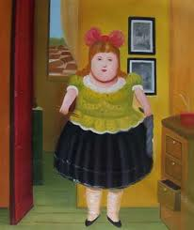
Cuando Ana tenía catorce años era más gordita, tenía el pelo muy largo y sus ojos eran azules. Siempre llevaba lazos rojos en su pelo, faldas escocesas y zapatos marrones. Era un poco cursi. Era una chica muy tímida y tranquila, pero tenía mucha fantasía. Además, era muy trabajadora y estudiosa. De mayor quería ser veterinaria.

A. ¿Tú qué querías ser de mayor? ¿Y tú compañero?

“Yo de mayor quería ser profesora”
-

B. Relaciona cada palabra con un niño de la imagen.
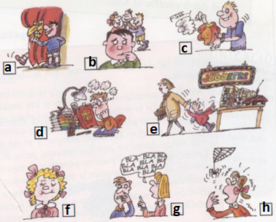
1. Travieso/a=A
2. Tímido/a=B
3. Miedoso/a=
4. Cursi=F
5. Estudioso/a=D
6. Caprichoso/a=
7. Alegre=C
8. Hablador=G

2. Mira las fotos de los famosos y describe cómo han cambiado siguiendo el ejemplo.
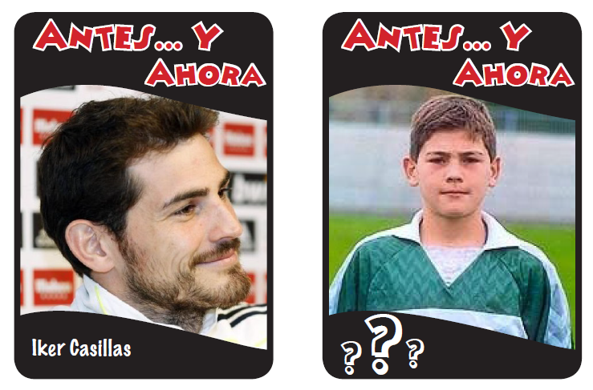

Antes Iker casillas era gordito ahora es muy delgado y alto. Antes no llevaba barba ni bigote porque era un niño. Antes llevaba ropa deportiva ahora también.

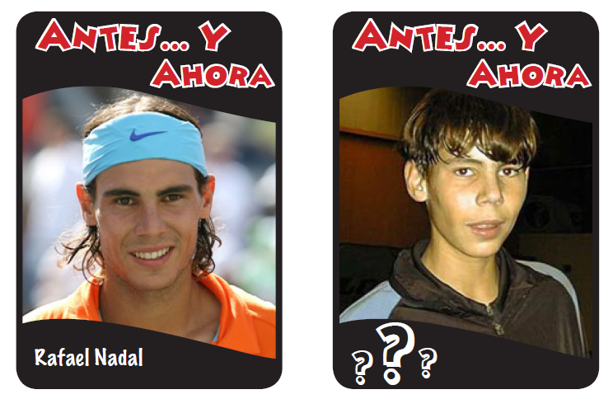
Antes Rafael Nadal
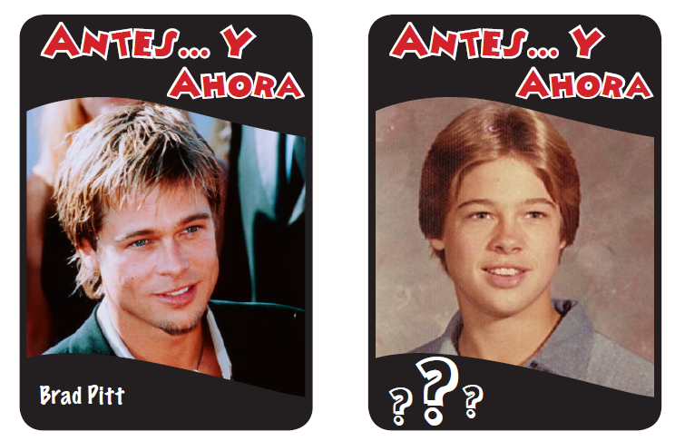
Antes Brat Pitt

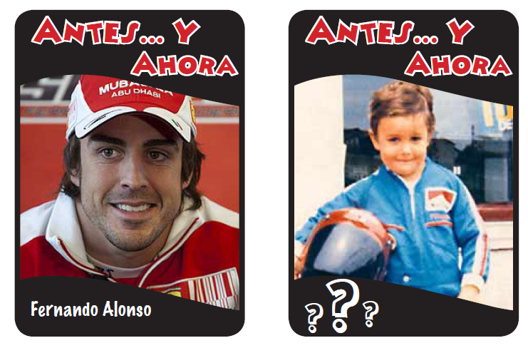
Antes Fernando Alonso

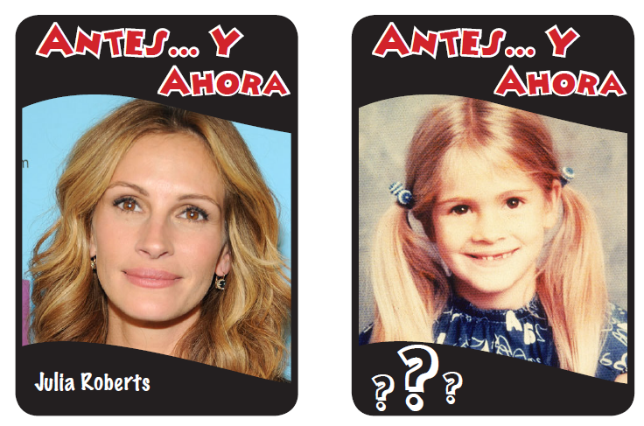
Antes Julia Roberts

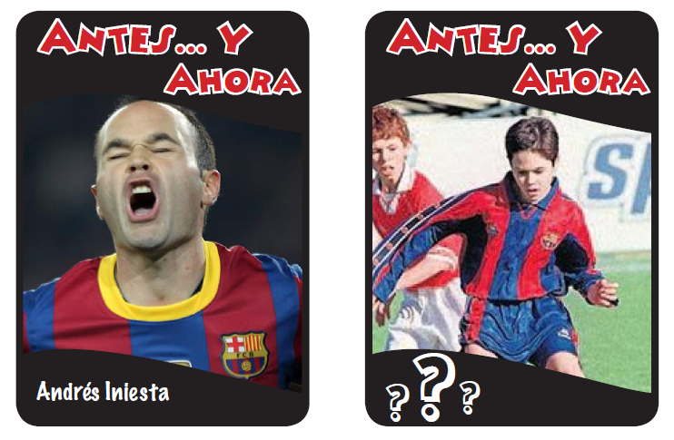
Antes Andrés Iniesta

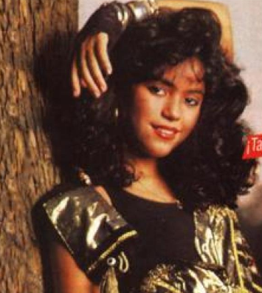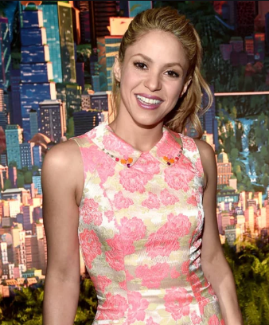
Antes Shakira

3. ¿Echas de menos Estambul? Observa estas fotos y describe como era Estambul antes y ahora.

RECUERDOS DE ESTAMBUL
https://oldlaikdays.com/istanbulun-yillar-icerisindeki-degisimi-oncesi-ve-sonrasi-fotograflari/

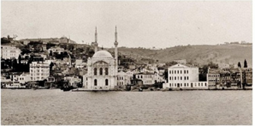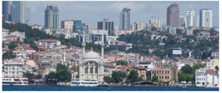

Antes en Estambul no había ningún rascacielos. Ahora hay muchos. Antes había muchas zonas verdes, pero, ahora hay muchos edificios. Ahora hay más contaminación.

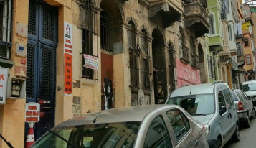
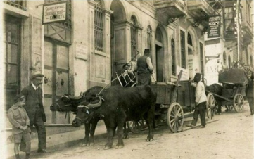
Antes y ahora Tarlabasi

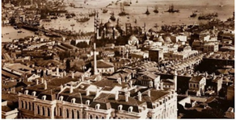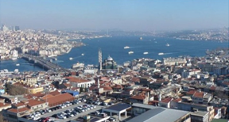
Antes y ahora El Bósforo

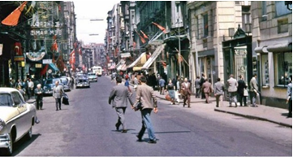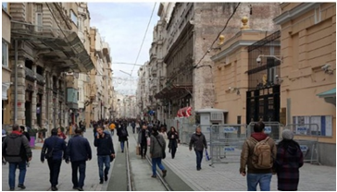
Antes y ahora La Avenida de Istiklal

4. Ahora haz una descripción física de cómo eras tú antes y ahora haciendo referencia tanto a tu físico como a tu carácter.

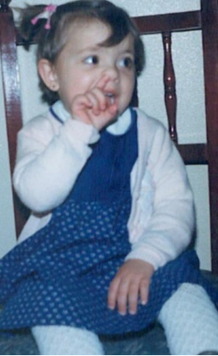
Cuando yo era pequeña era gordita y bastante alta.

Tenía el pelo castaño y liso. Llevaba el pelo corto porque mi madre siempre cortaba mi pelo para poder peinarlo mejor. Normalmente, llevaba coletas o trenzas.

Mis ojos eran enormes y mi piel era muy blanca porque mi mamá es rubia.

Casi siembre llevaba vestidos y leotardos.

Era una niña muy habladora y traviesa.

